附件一
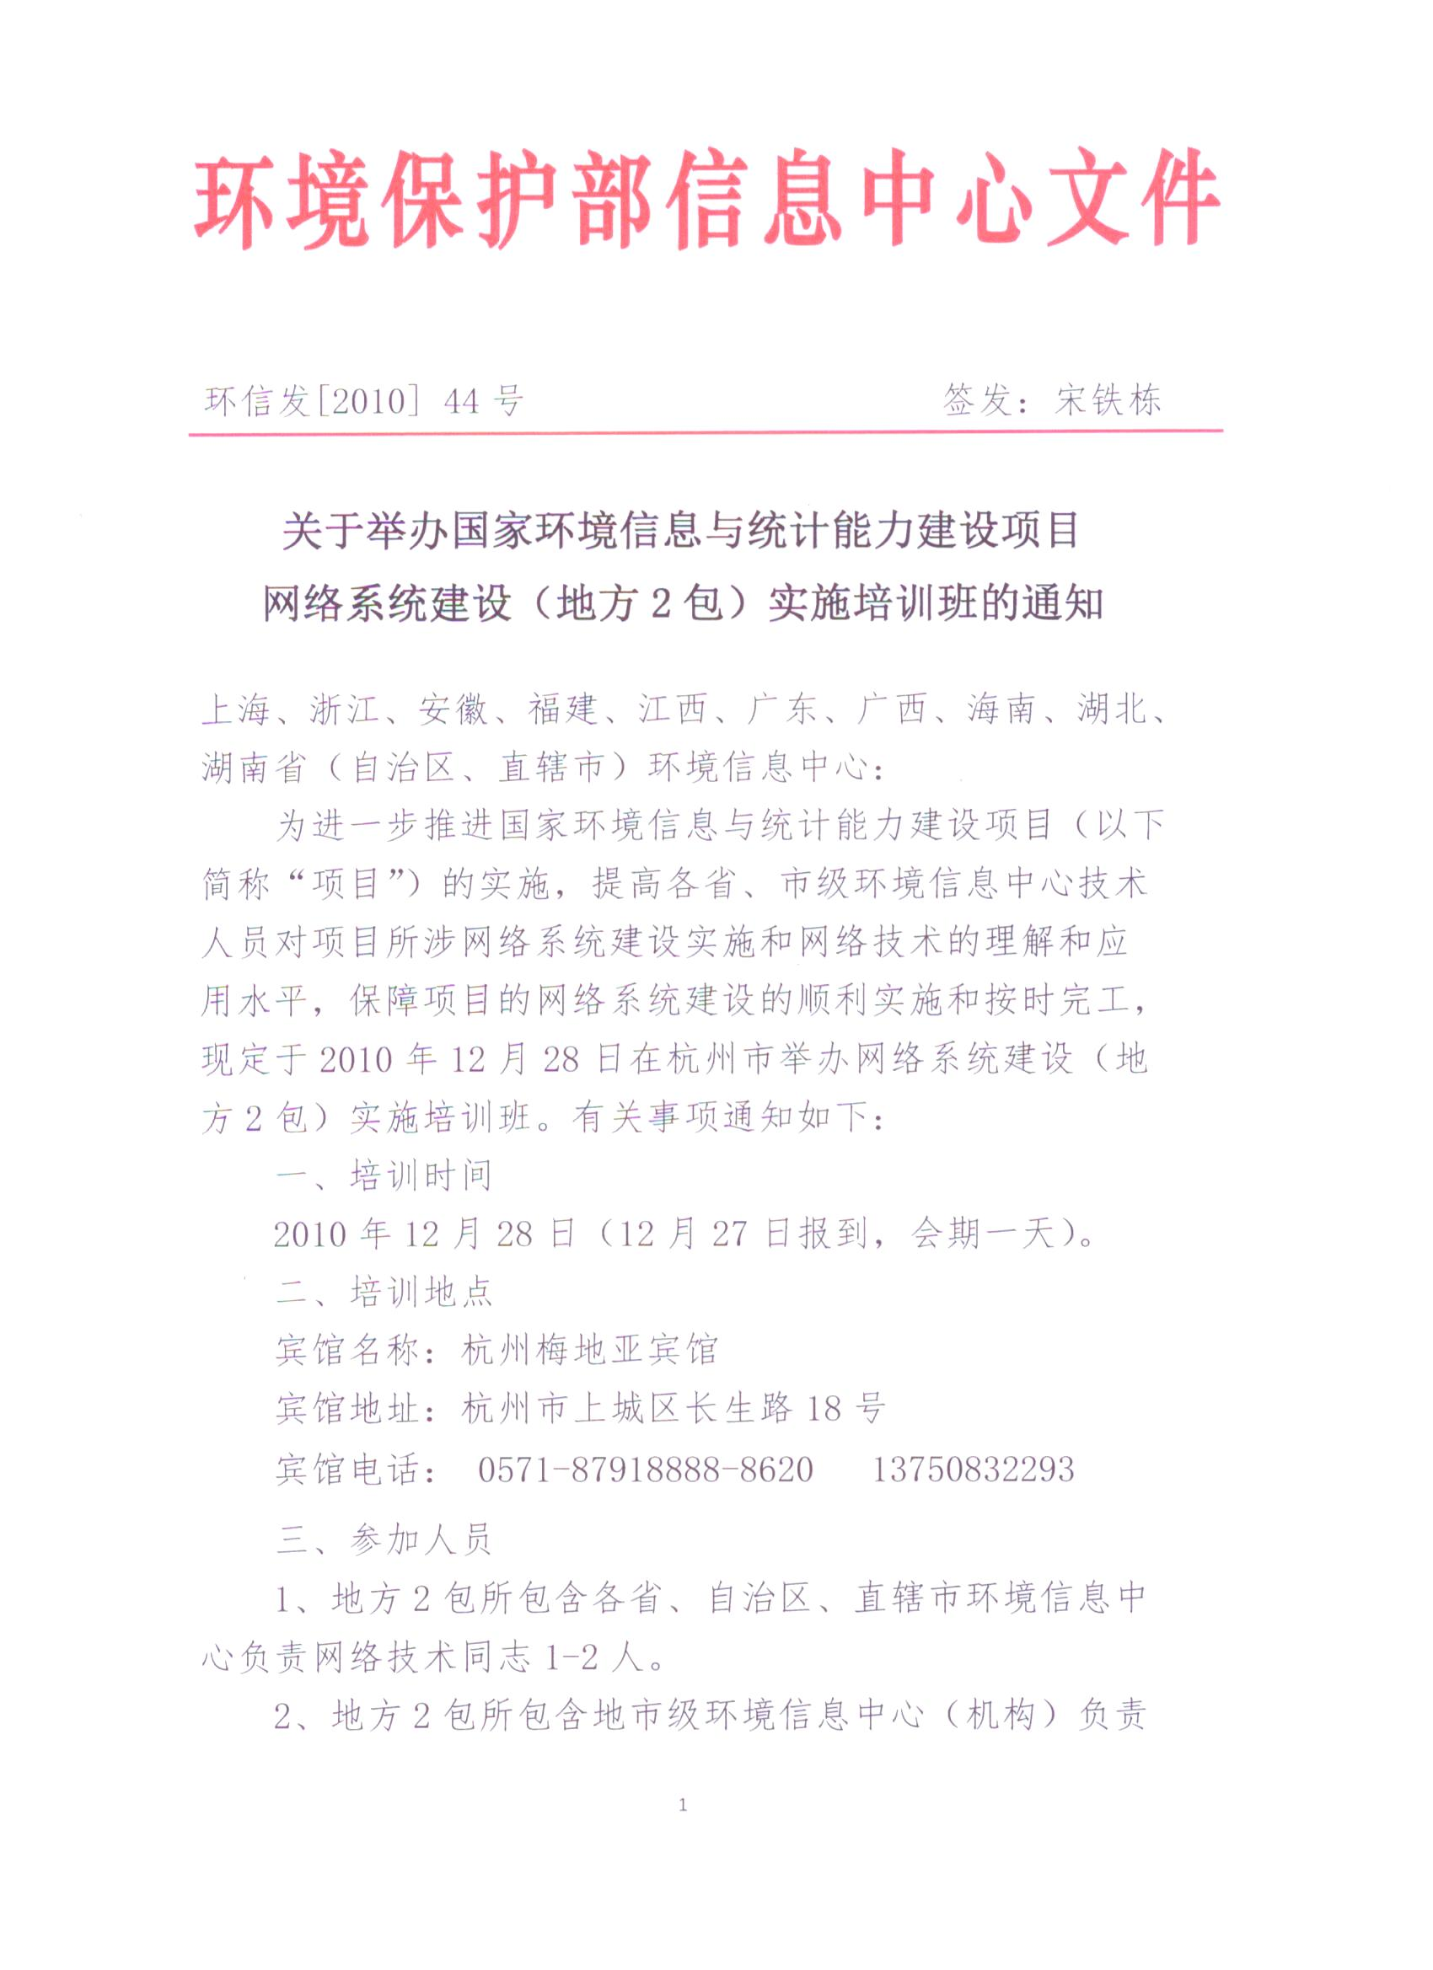
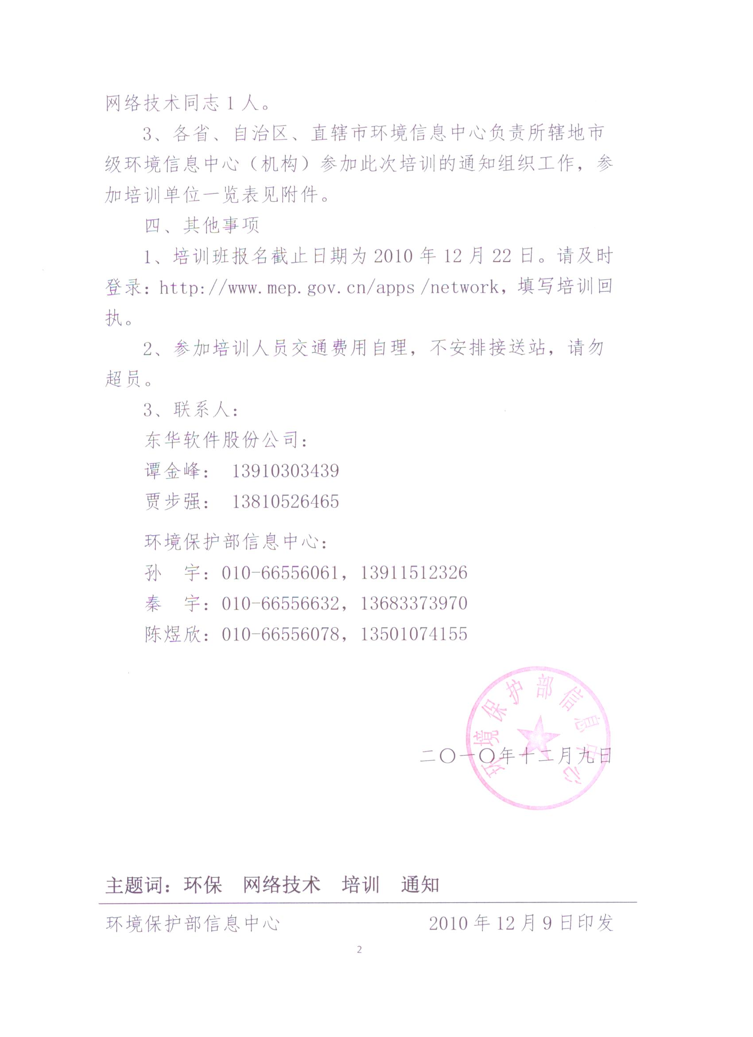
附件二
参加培训单位一览表
序 号 | 省名称 | 地市名称 | 地市数量
8 | 广东省 |  | 21
8.1 |  | 广州市
8.2 |  | 韶关市
8.3 |  | 深圳市
8.4 |  | 珠海市
8.5 |  | 汕头市
8.6 |  | 佛山市
8.7 |  | 江门市
8.8 |  | 湛江市
8.9 |  | 茂名市
8.10 |  | 肇庆市
8.11 |  | 惠州市
8.12 |  | 梅州市
8.13 |  | 汕尾市
8.14 |  | 河源市
8.15 |  | 阳江市
8.16 |  | 清远市
8.17 |  | 东莞市
8.18 |  | 中山市
8.19 |  | 潮州市
8.20 |  | 揭阳市
8.21 |  | 云浮市

